**РАБОТА С XML**

В Response указываем XML

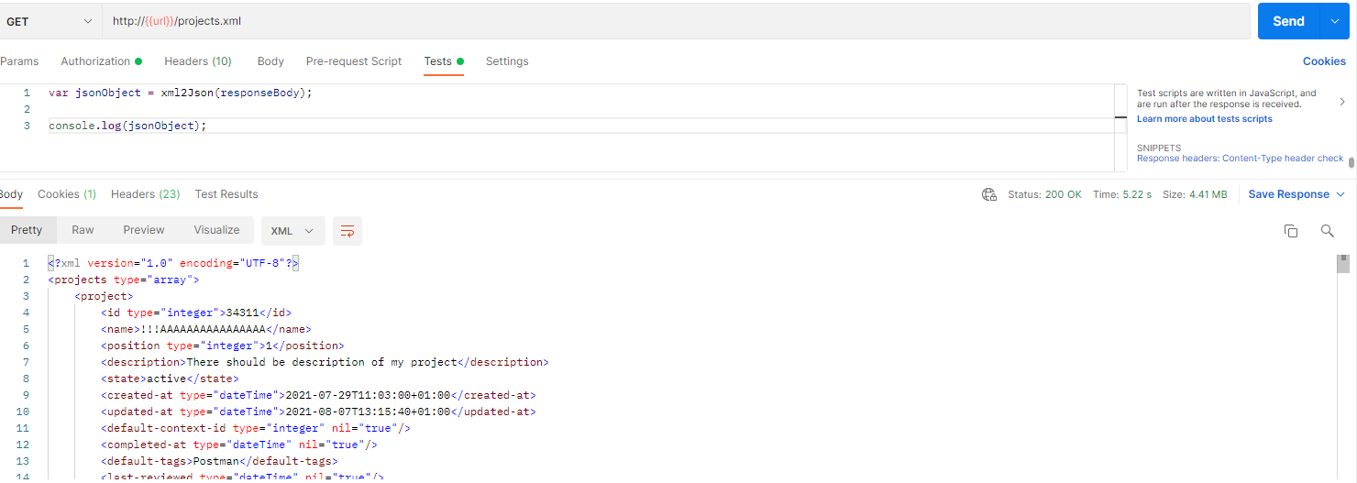

Что бы с присланым форматом было удобно работать, нужно конвертировать XML в JSON

А так же что бы получить доступ к элементу, нужно так же использовать вложенность как ранее. Здесь видно как по дефолту приходит респонс, в каком формате



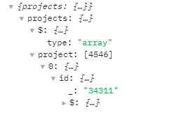

Здесь видна вложенность. В скобках укаызваем элемент из массива, как ранее

